**Swing_4 イベント①**

*マウスをクリックしたにをく*

マウスによるイベントでは、したをすることができます。

もその１つです。

したをして、そのにをします。

まずはのプログラムをしてしてみましょう。

フレームをします

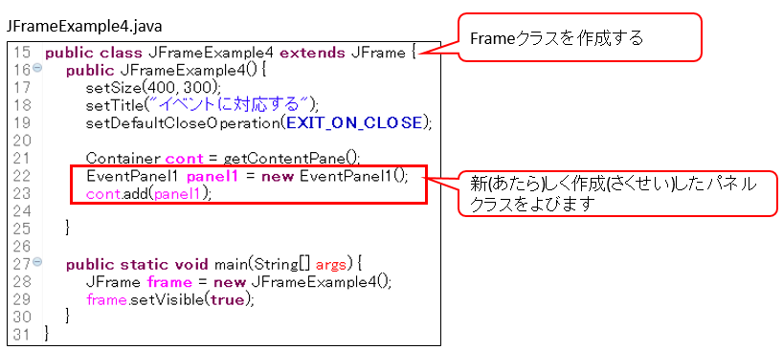

をするためのパネルクラスをします

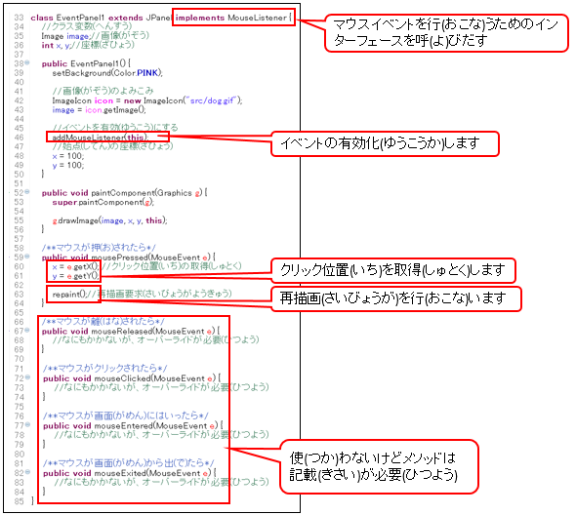

2

5

3

4

1

をEclipseにします

のファイルをします。

\\a01\studyH30\＠配布用\IG12\sugiyama\02.java_sample\20181129_swingイベント①

・dog.gif

・tree.gif

になのがされます。

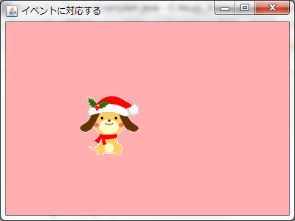

をマウスクリックすることでのをさせることができます。

*マウスイベントのPoint*

***Point 1*** *マウスイベントをうためのインターフェースをびます*

class パネルクラス名 extends JPanel implements MouseListener {

マウスイベントのをるためには｢MouseListener｣クラスをするがあります。

マウスイベントにはの７つがあり、それぞれけるメソッドがきまっています。

これらのメソッドは、ののように２つのインターフェースにしています。

するマウスイベントとけるメソッド

|  |  |  |  |
| --- | --- | --- | --- |
| イベント |  | メソッド | インターフェース |
| された | マウスがされた | mousePressed | MouseListener |
| された | されていたマウスのボタンがされた | mouseReleased |
| クリックされた | されたとされたがじだった | mouseClicked |
| からた | マウスポインタがウィンドウのにた | mouseExited |
| にった | マウスポインタがウィンドウに入った | mouseEntered |
| ドラッグされた | マウスのボタンがされたでいた | mouseDragged | MouseMotionListener |
| いた | マウスのボタンがされたでいた | mouseMoved |

***Point 2*** *イベントをします*

addMouseListener(this);

マウスイベントをするにはずしてください。

***Point 3*** *マウスクリックのをします*

マウスがクリックされたのをるためには３つのメソッドをして、をします。

|  |  |  |
| --- | --- | --- |
| 戻り値 | メソッド | 説明 |
| Point | getPoint | イベントがした(x,y)をPointクラスのオブジェクトとしてす |
| int | getX | イベントがしたxをintです |
| int | getY | イベントがしたyをintです |

***Point 4*** *します*

repaint();

上のプログラムをするとpaintComponentメソッドがびされます。

をさせるなど、のをするにとなります。

***Point 5*** *がなメソッドです*

public void mousePressed(MouseEvent e) {}

public void mouseReleased(MouseEvent e) {}

public void mouseClicked(MouseEvent e) {}

public void mouseEntered(MouseEvent e) {}

public void mouseExited(MouseEvent e) {}

Point1ので｢MouseListener｣クラスをしたは、もをわないでも、

のメソッドをてするがあります。

*マウスをクリックしたにをく(アダプタの)*

でしたプログラムにけてしいパネルクラスをします

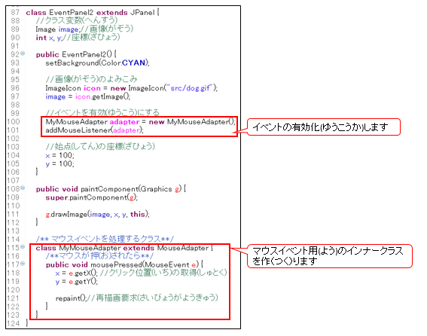

クラスをするに！

6

7

JFrameのコンストラクタにプログラムをします

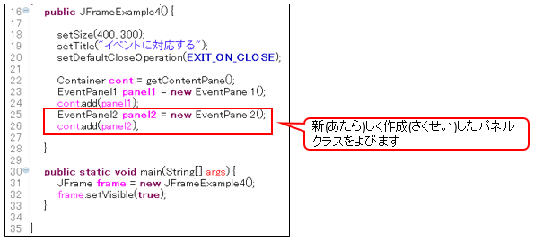

になのがされます。

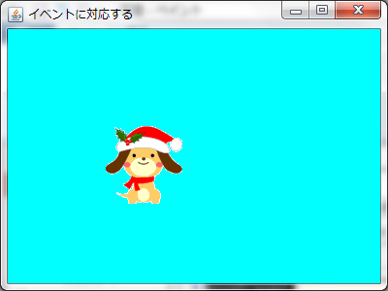

をマウスクリックすることでのをさせることができます。

***Point 6*** *アダプタクラスをし、マウスのクリックイベントのメソッドだけします*

class アダプタクラス名 extends MouseAdapter {

//使いたいメソッドを実装する

}

アダプタをすれば、Point5のようにわないなメソッドするはありません。

イベントをけりたいメソッドだけをできます。

インターフェースとアダプタの

|  |  |
| --- | --- |
| インターフェース | アダプタ |
| MouseListener | MouseAdapter |
| MouseMotionListener | MouseMotionAdapter |

このアダプタクラスではのメソッドをすることができます。

｢mousePressed(),mouseReleased(),mouseClicked(),mouseExited(),mouseEntered()｣

メソッドのいはPoint1にされているをしてください。

***Point 7****イベントをします（アダプタ）*

アダプタクラス名 変数 = new アダプタクラス名();

addMouseListener(変数);

マウスイベントをするにはずしてください。

Point2のインターフェースときがうのでがです。

*クリックをしてをく(アダプタの)*

マウスイベントは、クリック(クリック)もクリックもじメソッドがびされます。

クリックをするには、MouseEventクラスからをします。

でしたプログラムにけてしいパネルクラスをします

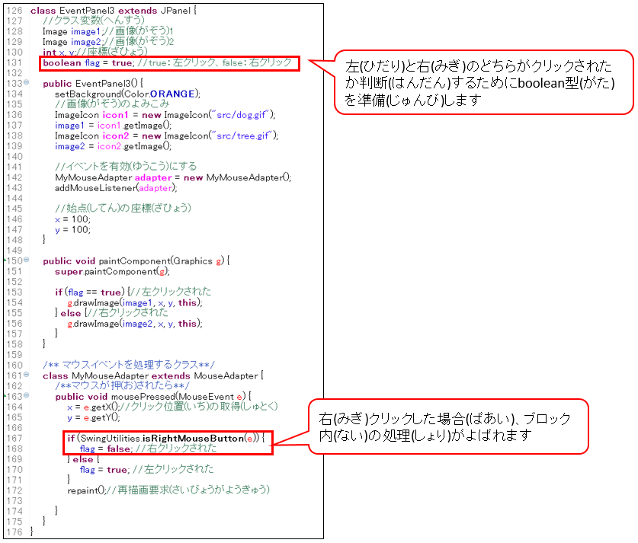

8

JFrameのコンストラクタにプログラムをします

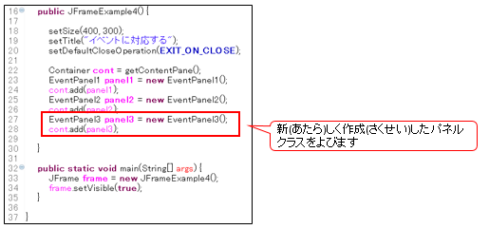

になのがされます。

クリック　　　　　　　　　　　　　　　　　　　　　　クリック

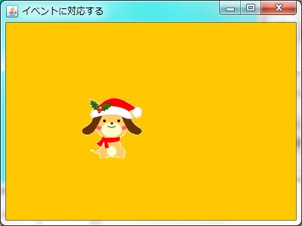　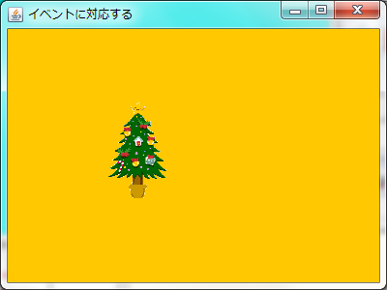

を、またはクリックすることでするをりえられます。

***Point 8*** *マウスのどこをクリックしたかをします*

if (SwingUtilities.クリックを判定するメソッド) {

このをうことでマウスのどこがクリックされたかをできるようになります。

マウスのどこをクリックしたかをべるメソッドがSwingUtilitesクラスにあります。

ifのにはにもののようなメソッドをすることができます。

クリックのをべるメソッド

|  |  |
| --- | --- |
| 戻り値 | メソッド名と機能 |
| static boolean | **isLeftMouseButton(MouseEvent e)**  マウスのボタンがクリックされたときはtrue、  それはfalseをす |
| static boolean | **isMiddleMouseButton(MouseEvent e)**  マウスのボタンがされたときはtrue、  それはfalseをす |
| static boolean | **isRightMouseButton(MouseEvent e)**  マウスのボタンがクリックされたときはtrue、  それはfalseをす |

*ダブルクリックをしてをく(アダプタの)*

にじでクリックをりしたとき、クリックされたかをべることができます。

2のときはダブルクリックとなります。

でしたプログラムにけてしいパネルクラスをします

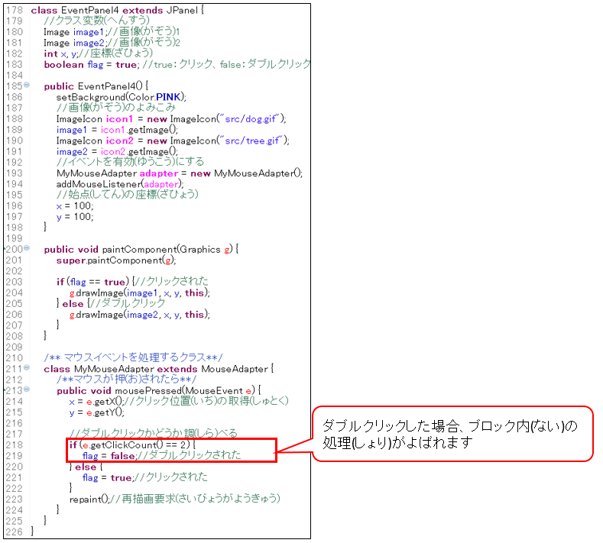

9

JFrameのコンストラクタにプログラムをします

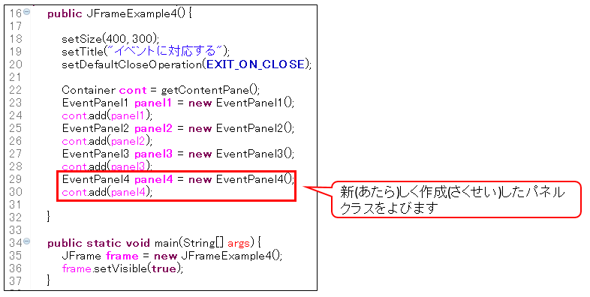

になのがされます。

クリック　　　　　　　　　　　　　　　　　　　　　　　　 ダブルクリック

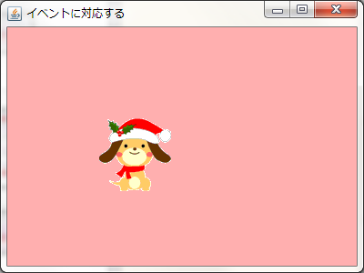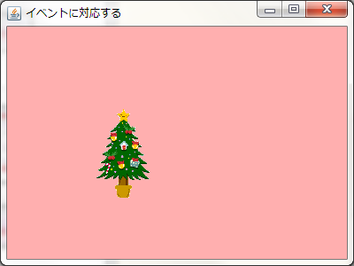

をダブルクリックすることでするをりえられます。

***Point 9*** *マウスをクリックしたかをします*

if (e.getClickCount() == クリック回数) {

クリックを２としたはダブルクリックかどうかをすることができます。

*マウスのドラッグにしてをくアダプタの)*

マウスは、するたびにイベントがします。

マウスのにするイベントでは、MouseMotionListenerインターフェースにするメソッドが

びされます。

でしたプログラムにけてしいパネルクラスをします

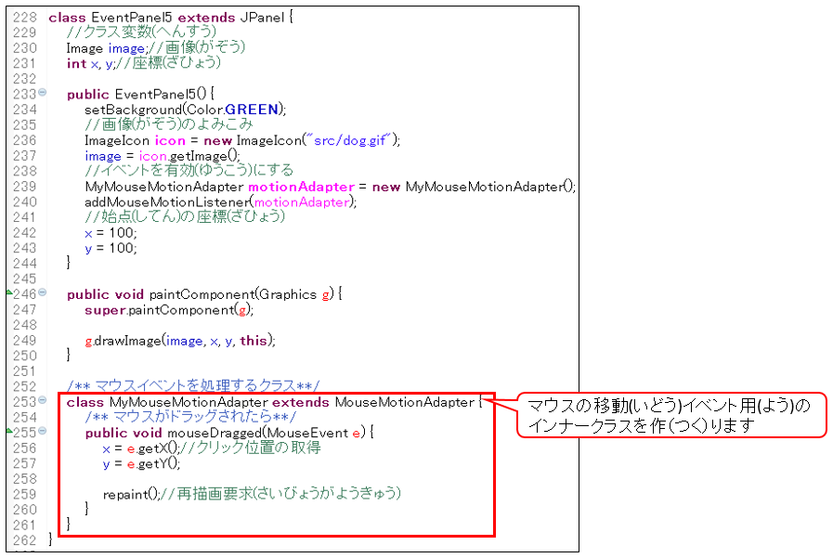

10

JFrameのコンストラクタにプログラムをします

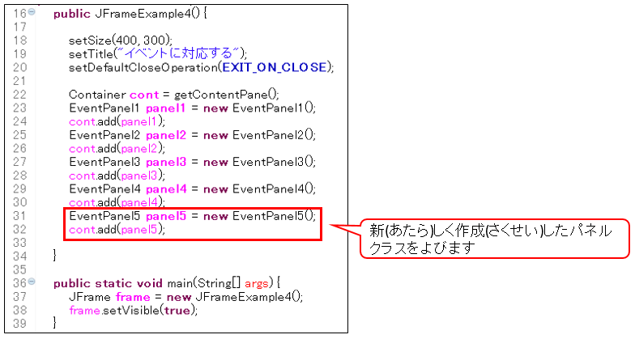

になのがされます。

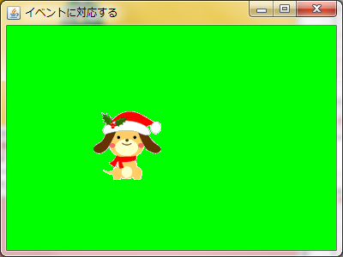

をクリックしたでをさせることができます。

***Point 10*** *アダプタクラスをし、マウスのイベントのメソッドだけします*

class アダプタクラス名 extends MouseAdapter {

//使いたいメソッドを実装する

}

このアダプタクラス内ではのメソッドをすることができます。

｢mouseDragged(),mouseMoved()｣

メソッドのいはPoint1にされているをしてください。

ここまでプログラムがれたらPoint1～10でしたをってきをためしてみましょう！